Urlaubsantrag ablehnen
• Die digitale Abwesenheitsverwaltung wird über folgende Adresse aufgerufen:
https://qissva.zv.uni-freiburg.de
• Anmeldung mit der LDAP-Benutzerkennung sowie dem dazugehörenden Passwort
Nachdem ein Urlaubsantrag gestellt wurde, erhält der/die Genehmiger/-in eine Benachrichtigung per email:
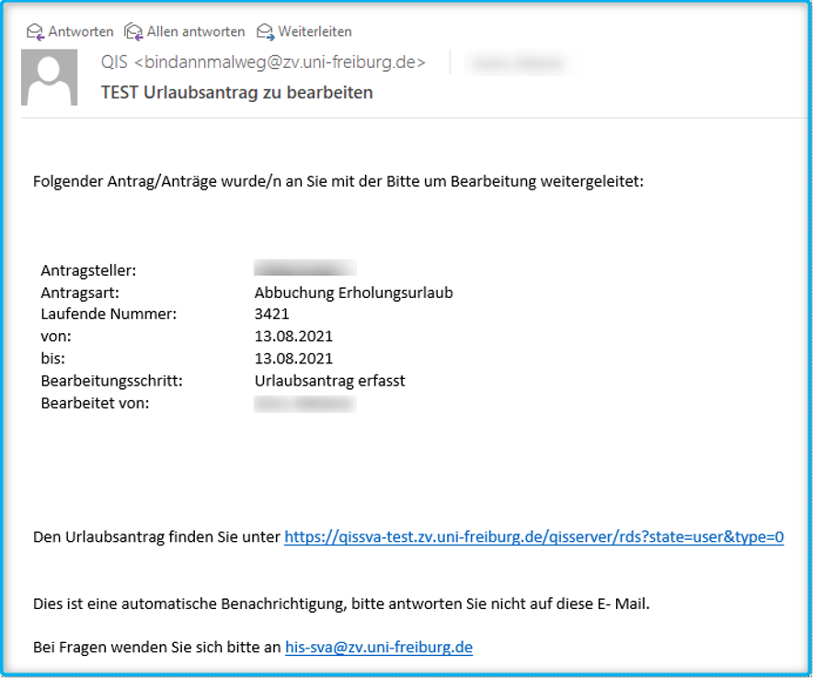
Nach dem Einloggen in die „Online Personalservices“ muss als erstes die Rolle gewechselt werden.
Dazu im oberen Bereich der Maske den Button betätigen und die Rolle „Genehmiger/-in“ auswählen:
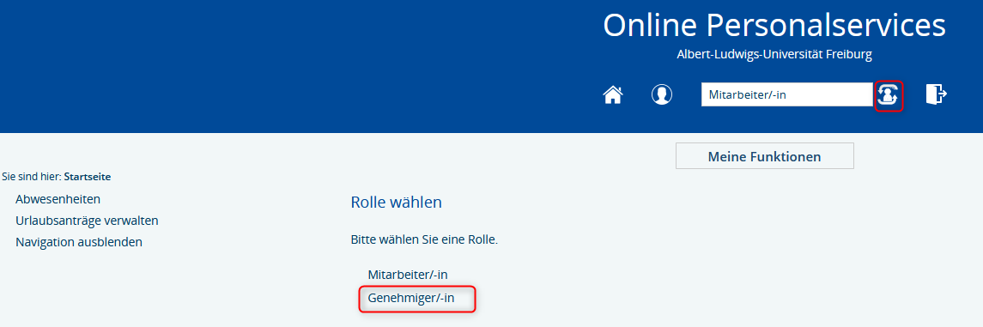
Dann erscheinen links die Funktionen für den/die Genehmiger/-in. Bitte wählen Sie alle Vorgänge anzeigen
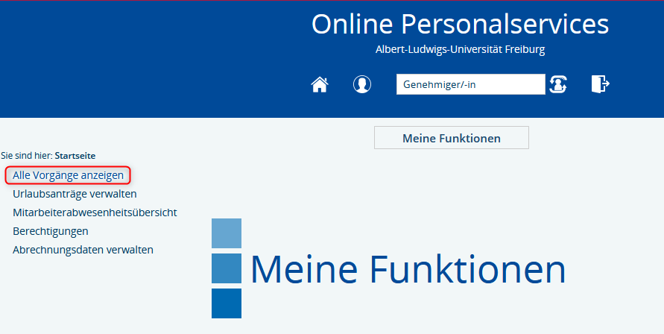
Sie können den Urlaubsantrag jetzt ablehnen.
Eine Weiterleitung ist bei einer Ablehnung nicht möglich, das gelb markierte Feld muss leer bleiben,
mit Ausführen bestätigen.
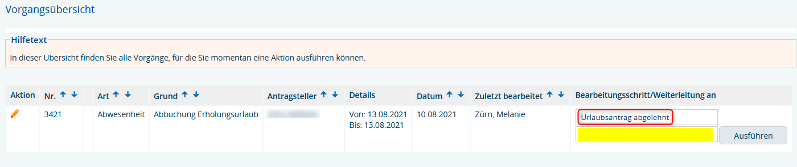
Nachdem der Urlaubsantrag abgelehnt wurde, erhält der/die Antragsteller/in eine Benachrichtigung per email:
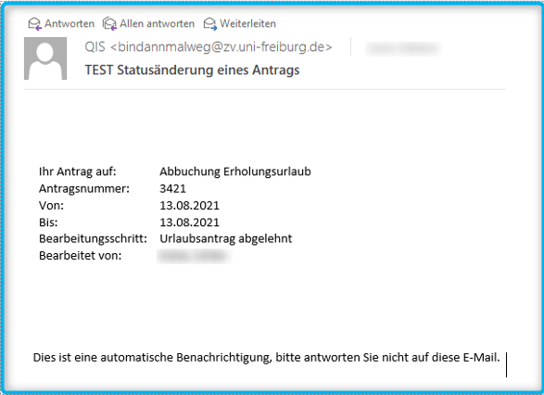
Zurück zu Dokumentationen
Zurück zur elektronischen Abwesenheitsverwaltung

